Beitragstexte April 2020

KW 16

17.03.

Facebook
Mit unserer 30-jährigen Erfahrung im Gesundheits- und Pflegesektor und unseren zwei Standorten in Aachen, vertrauen uns Patienten, Ärzte, Seniorenheime und andere Institutionen, mit ihren individuellen Belangen. Wir möchten die Gelegenheit nutzen, Ihnen die Bandbreite unseres Leistungsangebotes sowie die unterschiedlichen Unternehmensbereiche in einem Kurzfilm zu veranschaulichen.

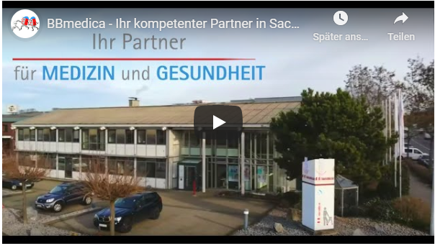

15.03.
Facebook
Der neue Katalog von Sanitätshaus Aktuell ist jetzt online
Wir wünschen Ihnen viel Spaß beim Lesen!
Zum Katalog geht es hier: https://bit.ly/2UgfXEq
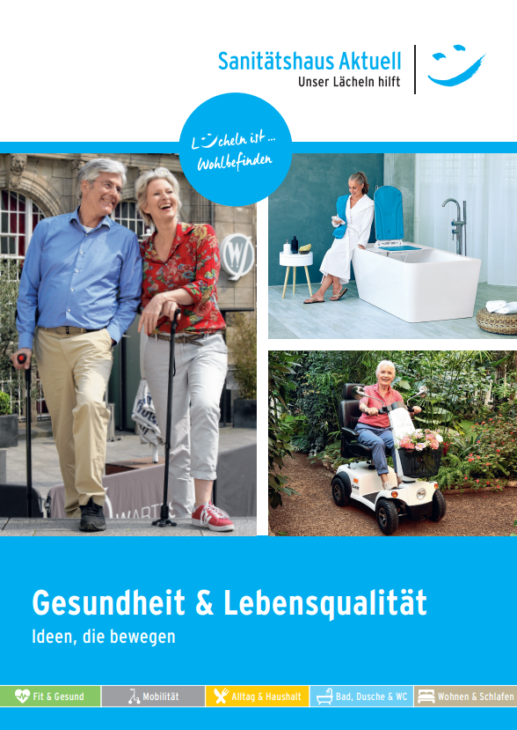

13.03.
Facebook Google Business
Wir wünschen allen frohe Ostern! Ihr Team von BB medica
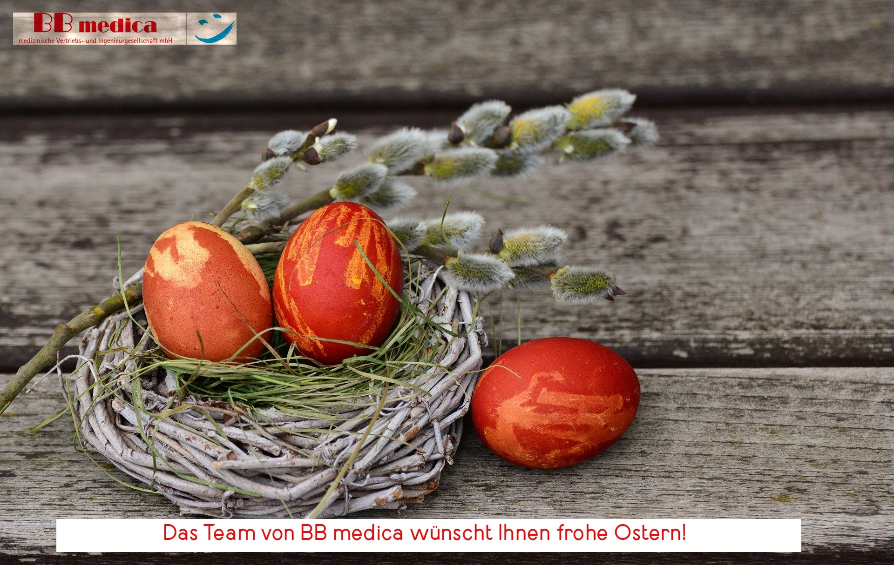

KW 15
Facebook
10.04.
Liebe Kundinnen, liebe Kunden,

wie bereits angekündigt präsentieren wir Ihnen unsere erste Videoreihe mit unserem Erste-Hilfe-Ausbilder Thorsten Kolarczyk, wie Sie sich im Notfall richtig verhalten und welche Erste-Hilfe Maßnahmen getroffen werden müssen. Die neuen Termine für die Ersthelfer Schulung finden am 20.05. und am 27.05.2020 statt. Wir wünschen Ihnen viel Spaß beim Anschauen unseres Videos!

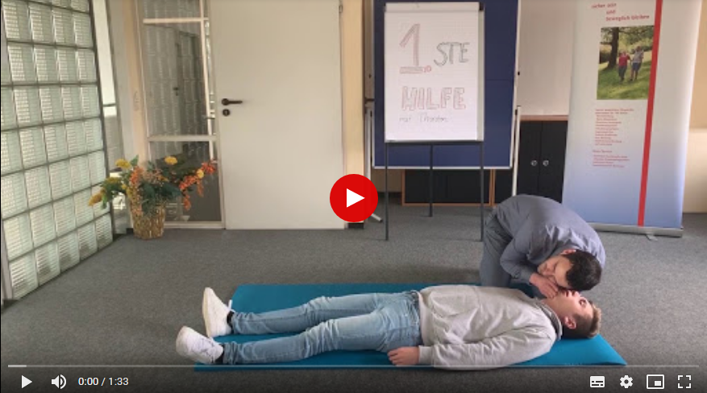

08.03

Google Business

Rückblick: Am Sonntag den 01.März fand der 10. Aachener Printencup der Euregio borderlinerr statt. Vor Ort feuerten Kai Winkels und David Kuhnen aus unserer Reha-Abteilung, die Rollstuhlrugby-Mannschaft der BSG Aachen 1926 e.V., bei ihrer Spielpartie Aachen - Koblenz an.
Die teilnehmenden Teams aus Aachen, Bochum und Düsseldorf lieferten ein spannendes Match bis zur letzten Minute.
Wir gratulieren den Gewinnern und freuen uns schon darauf, den Verein auch nächstes Jahr wieder unterstützen zu dürfen!
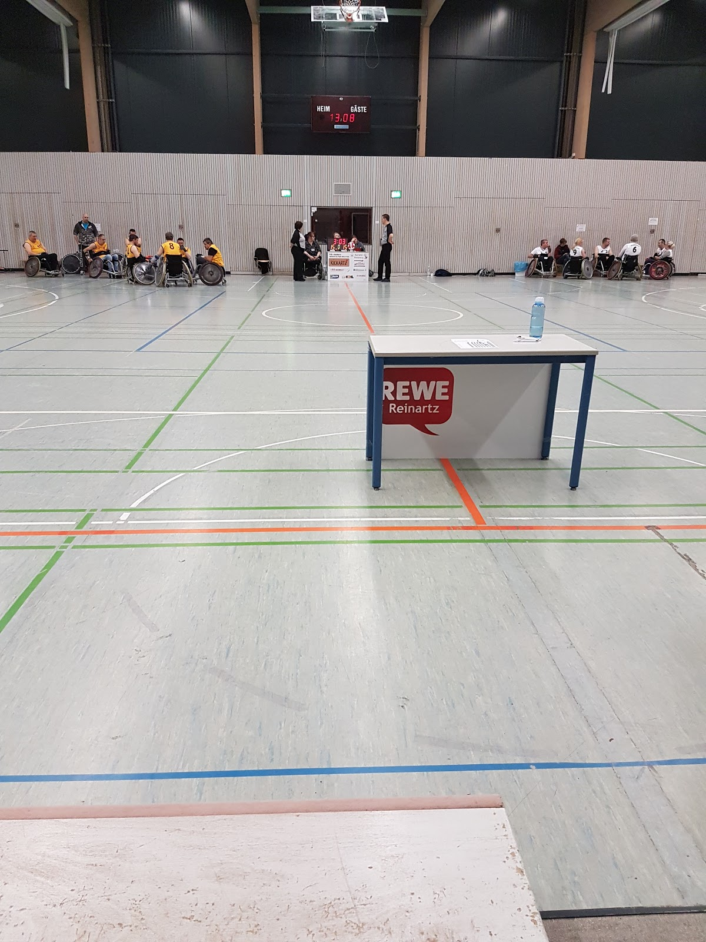

08.04.
Facebook
Medizinisches Fachpersonal und Angestellte im Gesundheitswesen sind täglich im direkten Kontakt mit Patienten, trotz der notwendigen Schutzvorkehrungen besteht eine hohe Ansteckungsgefahr. Um die Versorgung der Patienten weiterhin zu gewährleisten, wird ein Schnelltest auf Antikörperbasis durchgeführt, der eine Infektion des Virus nachweist. Der Test richtet sich nicht direkt an Patienten, sondern ist lediglich für die Verwendung durch medizinisches Fachpersonal bestimmt. Auf unserer Webseite finden Sie eine Kurzanleitung zur Durchführung des Tests. https://bit.ly/343dPV2

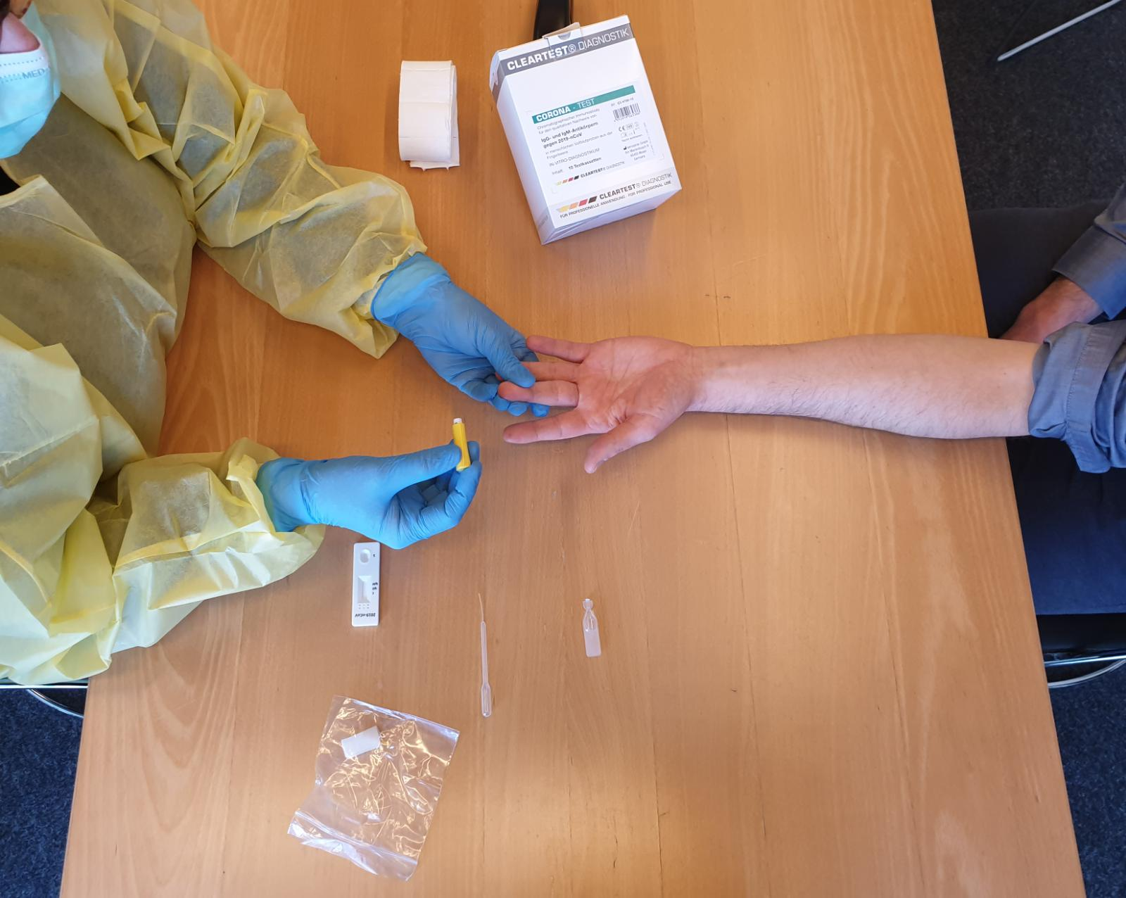

06.04.
Facebook Google Business

Liebe Schulungsteilnehmer und -Interessenten,

ein verantwortungsbewusster Umgang mit den aktuellen Entwicklungen rund um das Coronavirus und das Einleiten risikominimierender Maßnahmen, steht auch für uns an oberster Stelle.
Um unsere Kunden und Mitarbeiter zu schützen und Niemanden einem unnötigen Ansteckungsrisiko auszusetzen, werden die im Rahmen unseres Schulungsprogramms geplanten Veranstaltungen bis auf Weiteres nicht stattfinden.

Wir danken Ihnen für Ihr Verständnis und werden Sie zeitnah über entsprechende Ersatztermine informieren.

Ihr Team von BB medica
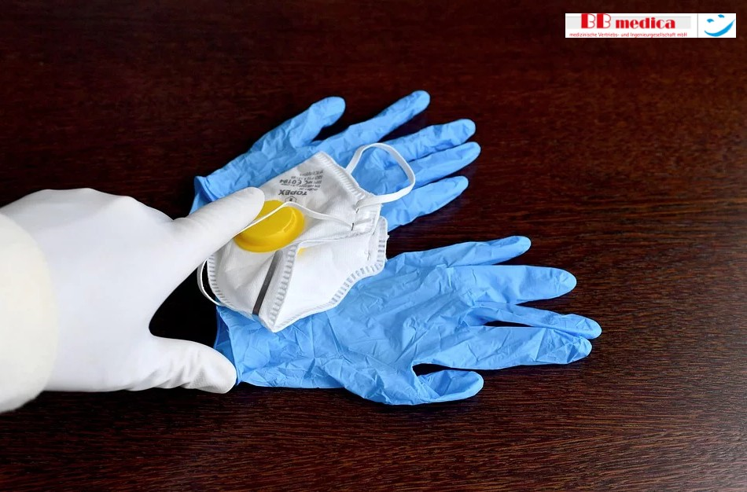

04.04.
Facebook
Anlässlich des Vitamin C Tages sollte heute vor allem Obst und Gemüse auf dem Tisch kommen. Guten Appetit und wir wünschen Ihnen ein schönes Wochenende!

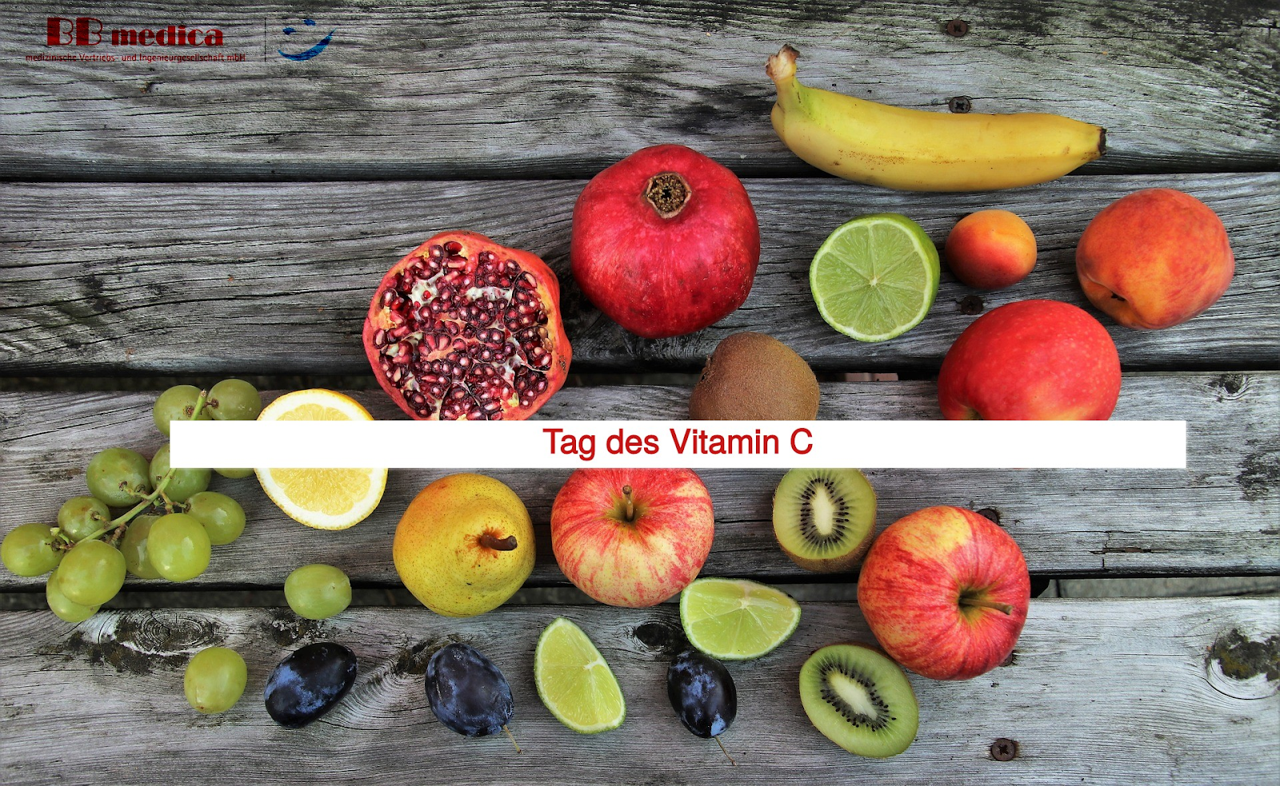

Facebook

03.04.
Rückblick: Am Sonntag den 01.März fand der 10. Aachener Printencup der Euregio borderlinerr statt.
Vor Ort feuerten Kai Winkels und David Kuhnen aus unserer Reha-Abteilung, die Rollstuhlrugby-Mannschaft der BSG Aachen 1926 e.V., bei ihrer Spielpartie Aachen - Koblenz an.
Die teilnehmenden Teams aus Aachen, Bochum und Düsseldorf lieferten ein spannendes Match bis zur letzten Minute.
Wir gratulieren den Gewinnern und freuen uns schon darauf, den Verein auch nächstes Jahr wieder unterstützen zu dürfen!

